Nama : Ardin Febrianda
NIM : 09011181621008

RELIABILITY DALAM IT

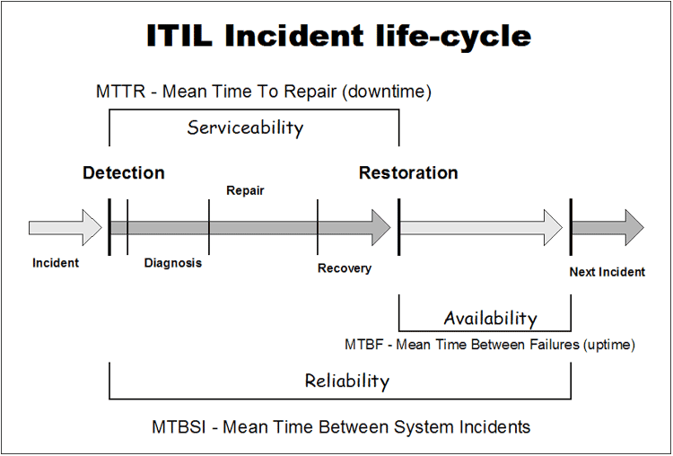

MTBF, atau Mean Time Between Failure adalah ukuran dasar dari keandalan sistem. MTBF merupakan waktu rata-rata yang dibutuhkan oleh sistem untuk bekerja tanpa mengalami kegagalan dalam periode tertentu. Perkiraan nilai MTBF juga dapat memberikan informasi mengenai keandalan suatu perangkat TIK dimana dalam permasalahan ini juga dapat dianalisa tentang kemungkinan human error yang mengakibatkan kegagalan perangkat TIK.
MTBF biasanya direpresentasikan dalam satuan jam. Semakin tinggi jumlah MTBF, semakin tinggi keandalan suatu sistem atau produk. Bagi produsen, nilai MTBF ini sangat penting dalam proses pengambilan keputusan, karena dari nilai MTBF maka dapat diketahui masa hidup suatu produk. Pengambilan keputusan ini menyangkut pemilihan produk yang nantinya akan digunakan untuk mendukung suatu sistem yang ada.
Nilai MTBF dapat dihitung atau diukur dengan membagi antara total waktu masa optimal dengan jumlah kerusakan yang terjadi. Berikut persamaan untuk menghitung nilai MTBF :
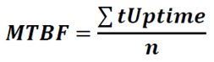
Reliabilitas jaringan diukur dengan menggunakan persamaan yang berbeda dengan visibilitas jaringan. Persamaan pertama adalah waktu rata-rata antara MTBF (Mean Time Between Failure) yaitu waktu keseluruhan dalam layanan dibagi dengan jumlah kegagalan. Persamaan kedua adalah tingkat kegagalan yaitu merupakan kegagalan dibagi dengan waktu keseluruhan dalam pelayanan.
Keandalan / Reliability dapat didefinisikan sebagai nilai probabilitas bahwa suatu komponen atau sistem akan sukses menjalani fungsinya, dalam jangka waktu dan kondisi operasi tertentu.
Keandalan digunakan sebagai indikator dari tingkat layanan suatu produk atau jasa. Keandalan suatu layanan dianggap sempurna jika setiap kali produk atau jasa tersebut digunakan tanpa ada kegagalan yang terjadi. Dengan mengetahui informasi tentang keandalan suatu sistem atau produk diharapkan dapat memberikan indikator keandalan suatu layanan produk atau jasa sehingga dapat dilakukan evaluasi tingkat atau kualitas layanannya.
MTBF merupakan ukuran dasar dari keandalan sistem. MTBF ini biasanya direpresentasikan dalam satuan jam. Jika dapat diketahui nilai dari MTBF maka dapat diketahui pula nilai reliability. Nilai MTBF ini digunakan untuk menentukan nilai failure rate yang digunakan pada perhitungan nilai reliability.

